Beitrag für BundesBauBlatt November 2010
„Grenzen der Bestandserhaltung – nachhaltige Quartiere durch Abriss?“
Prof. Dipl.-Ing. Ulli Meisel, Architekt AK NW

Spätestens seit der Leipzig Charta zur nachhaltigen europäischen Stadt 2007 werden vorausschauende und ganzheitliche Strategien für Stadtquartiere gefordert, die dort sich verschlechternden Bedingungen entgegenwirken sollen. Der postulierte Vorrang einer Entwicklung im urbanen Bestand vor Stadterweiterungen lässt Abriss und Neubau als Handlungsoptionen zunehmend an Bedeutung gewinnen. Vor diesem Hintergrund müssen Grenzen der Bestanderhaltung und ihre gesellschaftliche Akzeptanz neu ausgelotet werden. Das ILS Institut für Landes- und Stadtentwicklungsforschung gGmH widmet sich der Thematik in einer Forschungsarbeit.

An zahlreichen praktischen Beispielen lässt sich heute feststellen, dass Abriss und Neubau in Bestandsquartieren derzeit gesellschaftlich sehr kontrovers behandelt werden. Der in Köln beschlossene Abriss und Neubau des Schauspielhauses des Architekten Riphan aus den 1950er Jahren - der dann nach Bürgerprotesten aktuell zugunsten einer Modernisierung revidiert wurde - ist nur ein Beispiel dafür, wie die sozio-kulturelle Bedeutung von Beständen alle technischen und wirtschaftlichen Argumente dominieren kann. Andererseits beschließt ein Wohnungsunternehmen in Düsseldorf nach sorgfältiger Prüfung im Jahr 2010, etwa 10 % seines Wohnungsbestandes der Baujahre von 1920 bis 1950 - insgesamt fast 200 Wohnungen - abzureißen und durch Neubauten zu ersetzen. Abriss ist also durchaus nicht mehr Tabu, wenn er das Ergebnis umfassender Abwägungsprozesse über erzielbare nachhaltige Qualitäten und den damit verbundenen Aufwand ist.

Überlegungen über einen Abriss können grundsätzlich zwei gegensätzliche Auslöser haben. Offensive Ansätze verfolgen meist das Ziel einer Aufwertung von Quartieren zur Erzielung höherer Erträge, einer besseren Ausnutzung von Grundstücksflächen oder zur Gewinnung neuer, attraktiverer Nutzergruppen. Dies setzt einen Markt mit entsprechender Nachfrage nach höherwertigen Wohnungen voraus und basiert meist auf differenzierten Portfolio-Analysen. Eher defensive Ansätze reagieren meist auf absehbare oder bereits eingetretene Problemsituationen in entspannten Wohnungsmärkten. Faktoren wie die Zunahme von Baumängeln und Schäden, hoher notwendiger Anpassungsaufwand an gestiegene Wohnstandards, eine einseitige Belegungspolitik in Verbindung mit der Abwanderung zahlungskräftigerer Nutzergruppen, fehlende Nachfrage nach bestimmten Wohnungstypen, Leerstands-Zunahme, hohe Fluktuation und dadurch sinkende Erträge und Verschlechterungen des Images zwingen dazu, auch über die Alternativen von Investitionen oder De-Investitionen bei der Bestandsentwicklung nachzudenken.

Multiperspektivische Erklärungsmuster

Was ist nun genau Bestandsentwicklung? Welche Ziele und Handlungsoptionen beinhaltet der Begriff? Ist Bestandsentwicklung grundsätzlich nachhaltiger als Neubau? Die Beantwortung dieser Fragen fällt je nach Wissensdisziplin unterschiedlich aus. Die Fachdisziplinen übergreifend ist es jedoch unstrittig, dass Entscheidungen über den Abriss einzelner Gebäude immer im Zusammenhang des ganzen Quartiers zu sehen sind. Ein Quartier wird zwar jeweils fachspezifisch unterschiedlich definiert. Es stellt jedoch übereinstimmend ein Verbindungsglied dar zwischen verschiedenen Einzelgebäuden und ganzen Stadtteilen. Mit Quartieren beschäftigen sich verschiedene Wissensgebiete.

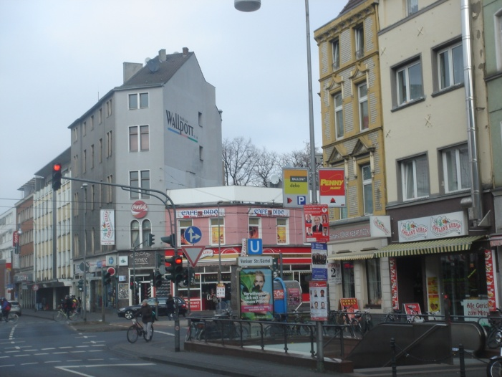

Abb.1: Beispiel für einen Quartiers-Ausschnitt in Köln-Ehrenfeld
als vitaler Lebensraum für eine ethnisch gemischte Bevölkerung –
trotz erkennbarer städtebaulicher Mängel im Erscheinungsbild.

Architektur und Städtebau befassen sich mit der raumbildenden Struktur von Stadtquartieren, Soziologie und Humangeographie mit deren Funktion als Sozialraum. Wirtschaftswissenschaften erkennen in Quartieren Investitions- und Ertragsmuster, Kulturwissenschaften sehen Bestandsquartiere als Orte von Geschichte, Bedeutungen und Symbolen. Mit räumlichen Netzen in Quartieren für Verkehr, Versorgung, Entsorgung und Medien befassen sich Ingenieurwissenschaften. Erziehungswissenschaften vernetzen zunehmend Bildungsangebote zu komplexen Bildungslandschaften. Quer zu allen Disziplinen gewinnt Nachhaltigkeit mit der besonderen Ausprägung von Nutzungszyklen als Aktions-Raum-Zeit-Modellen an Bedeutung.

Wenn es gelingt, diese unterschiedlichen Perspektiven zusammenzuführen, könnte ein zuverlässiges Instrument zur Beurteilung zukunftsfähiger Bestandsquartiere auch im Hinblick auf Grenzen der Bestandserhaltung entstehen – im günstigen Fall ein Routenplaner Bestandsentwicklung. Als Basis für die nötigen komplexen Beurteilungen werden sieben unterschiedliche Wissensgebiete lokalisiert, die sich jeweils durch bestimmte Akteurs-Konstellationen auszeichnen. Verschiedene Fachdisziplinen setzen sich jeweils innerhalb dieser Wissensgebiete theoretisch und praktisch mit Bestandsquartieren auseinander. Als für Quartiere relevante Wissensgebiete und damit befasste Fachdisziplinen werden betrachtet:

- Räumlich-physische Struktur von Quartieren – Architektur, Städtebau, Stadtentwicklung
- Quartiere als Sozialraum und Lebenswelt – Sozialwissenschaft, Humangeographie
- Quartiere als Wirtschaftsraum – Volkswirtschaft, Betriebswirtschaft
- Sozio-kulturelle Quartiers-Aspekte – Kulturgeographie, Kulturgeschichte
- Quartiere und nachhaltige Entwicklung – Naturwissenschaften, Sozialwissenschaften
- Räumliche Netze in Quartieren – Ingenieurwissenschaften, Städtebau
- Quartiere als Bildungslandschaften – Erziehungswissenschaften, Stadtentwicklung

Diese Disziplinen verwenden unterschiedliche wissenschaftliche Begriffe und Sprachen, die es für multiperspektivische Erklärungsmuster auf der Ebene von Bestandsquartieren abzugleichen und zusammenzuführen gilt. Ziel der empirisch angelegten Untersuchung des ILS ist es, Begründungen für oder gegen erwogene Abrissmaßnahmen zu analysieren, und gegebenenfalls daraus typologische Erklärungsmuster abzuleiten. Im Folgenden wird exemplarisch beschrieben, welche Beiträge verschiedene Fachdisziplinen dabei jeweils leisten können.

Räumlich-physische Struktur von Quartieren

Quartiere lassen sich räumlich-physisch verschiedenen Bestandstypen mit bestimmten architektonischen und städtebaulichen Merkmalen zuordnen. Eine Arbeitersiedlung mit Baujahr um 1900 weist baulich-städtebaulich völlig andere Eigenschaften auf als eine Großsiedlung der 1970er Jahre oder als ein inhomogenes, vielfach verändertes innerstädtisches Quartier. Die Fachdisziplinen Architektur und Städtebau analysieren systematisch die städtebaulichen und baulichen Qualitäten von Beständen, ihren Erhaltungszustand und vorhandene Schäden und Schwachstellen. Sie bewerten ihre Veränderbarkeit nach bestimmten Entwicklungszielen, berechnen die Kosten von Veränderungen und entwickeln Umsetzungskonzepte für Verbesserungen.

Handlungsoptionen für mögliche Veränderungen können sein: Geplante Instandhaltung, Modernisierung und Umbau, Anbau und Aufstockung, Teilrückbau und Aufwertung, Nachverdichtung durch Neubau, Umnutzung urbaner Strukturen, Abriss und neue Wohnbebauung, Abriss und andere Nutzung, befristete Zwischennutzungen, gestalten öffentlicher Räume, verbessern der Verkehrssituation
oder verbinden von Grün-/Erholungsräumen. Geringe Qualitäten, schlechter Zustand, schlechte Veränderbarkeit, hoher Anpassungsaufwand an neue Anforderungen und ungenügende Qualitäten nach einer Intervention können baulich Grenzen für die Bestandserhaltung setzen.

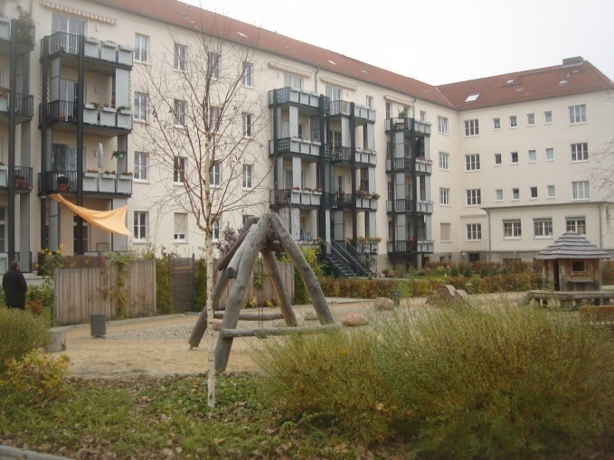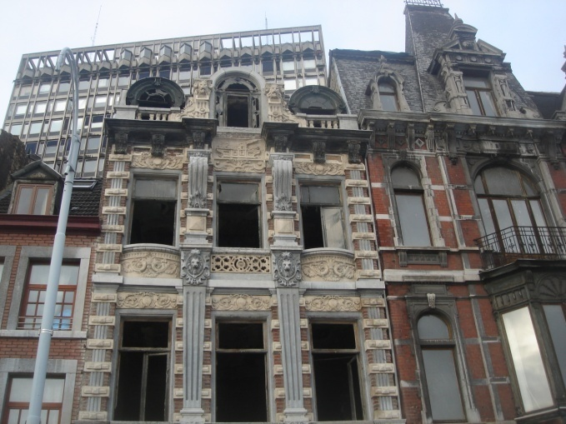

Abb.2 Duncker-Viertel in Leipzig aus den 1950er Jahren als ein Beispiel, das durch eine gelungene Modernisierung an heutige Wohnbedürfnisse angepasst wurde. | Abb.3 Der Aufwand für eine Modernisierung baulicher Substanz hängt sehr stark von ihrem Erhaltungszustand ab – bei schlechtem Zustand erreicht dieser Aufwand Neubaukosten. Das Beispiel zeigt eine Bausubstanz in Lüttich, Belgien.

Quartiere als Sozialraum und Lebenswelt

Interventionen in diesem Wissensgebiet zielen überwiegend auf den Ausgleich sozialer Benachteiligungen und die Kompensation von Ungleichheiten. Sie entsprechen damit zumeist der Perspektive kommunaler Einrichtungen und deren Selbstverständnis. Aber auch Wohnungsunternehmen erkennen zunehmend die stabilisierende Wirkung sozialer Konzepte auf Bestandsquartiere. Das Quartier als Sozialraum wird bewertet mit einer differenzierten Analyse seiner demographischen Entwicklung, des soziale Status der Bewohner, der Wohnsituation, Verfügbarkeit von Arbeitsplätzen, Angebot von Bildung und Freizeit und lokalen Dienstleistungen, Erreichbarkeit von Einrichtungen und dem Anteil an politischer Teilhabe und sozialer Netzwerke.

Als Handlungsoptionen kommen in Betracht die Integration Benachteiligter, die Förderung von Sicherheit und Ordnung, altersgerechte Konzepte, Förderung von Kindern und Familien, sozialen Netzwerken, bürgerschaftlichem Engagement und gesellschaftlicher Teilhabe, besondere Aus- und Fortbildungskonzepte, die Unterstützung lokaler Ökonomien und die Entwicklung von Identität und Image. Grenzen der Bestandserhaltung können durch eine Häufung negativer Faktoren als Ergebnis der Bestandsanalyse und fehlende Mittel für Interventionen entstehen.

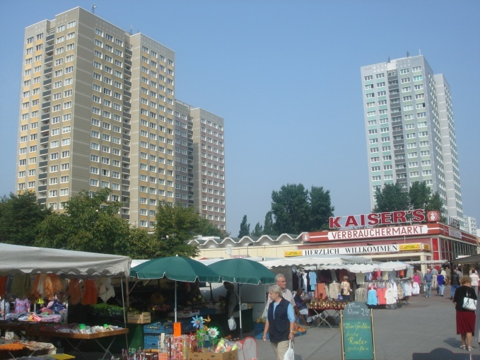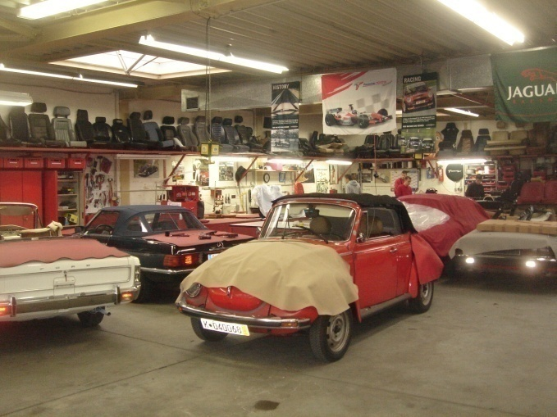

Abb.4 Eine Vielzahl von Faktoren tragen dazu bei, ein Quartier als Sozialraum für seine Bewohner attraktiv zu machen. Dazu zählen Einrichtungen zur täglichen Bedarfsdeckung - hier in Berlin am Tierpark. | Abb.5 Lokale Ökonomie ist darauf ausgerichtet, auch im Quartier vorhandene Arbeitsplatz-Potenziale zu aktivieren – hier eine Oldtimer-Werkstatt in Köln-Kalk.
Quartiere als Wirtschaftsraum

Von zentraler Bedeutung für Investitionen in Bestandsquartiere sind konsistente ökonomische Strategien, die Chancen, potenzielle Risiken und mögliche Erträge berücksichtigen. In der Wohnungswirtschaft setzt sich die Erkenntnis durch, dass nur die Einzelobjekt-bezogene Analyse ohne Einbeziehung möglicher Querfinanzierungen auf Dauer belastbare Perspektiven für Investitionen, Abriss oder Neubau aufzeigt. Die zuverlässige Bestimmung des investiven Aufwandes für Modernisierung und Umbau und der resultierenden Erträge im Vergleich zu den Optionen von Abriss und Neubau sind dabei wichtige Faktoren. Auch Ökonomen erkennen aber heute das Quartier als maßgeblich den Wert von Immobilien bestimmende Ebene. Daraus resultieren auch größer-maßstäbliche Überlegungen und den eigenen Besitz übergreifende ökonomische Konzepte.

Baukosten-Untersuchungen aus den letzten drei Jahrzehnten belegen, dass der Aufwand für die Modernisierung von Gebäudebeständen alle dreißig bis fünfzig Jahre bei etwa zwei Dritteln der Investitionskosten für vergleichbare Neubauten liegt. Bei durchgreifenden Änderungen des raumbildenden Gefüges, nach längerem Gebäude-Leerstand oder beim Umbau von Gewerbebauten zu Wohnungen erreichen die erforderlichen Investitionen auch die Kosten vergleichbarer Neubauten. Ein vollständiger Abriss des Quartiersbestandes und eine Neubebauung mit Wohnungen erlauben dagegen die Bildung einer neuen Wohnungstypen-Mischung und die Realisierung neuster baulich-städtebaulicher Erkenntnisse und Standards. Grenzen der Bestandserhaltung sind wirtschaftlich projektbezogen durch Portfolio-Analysen und Objekt-Rating auszuloten.

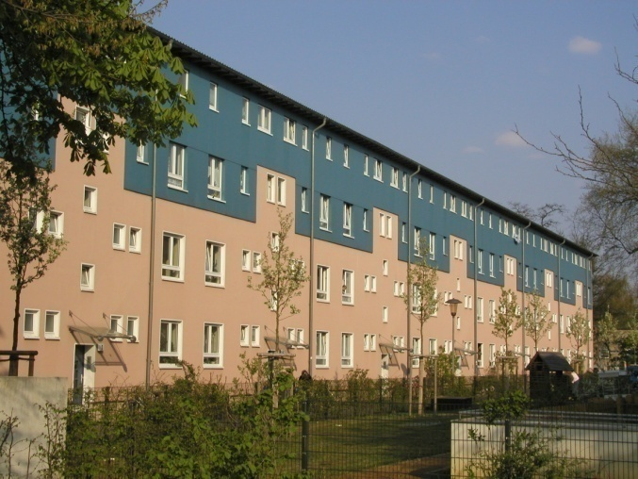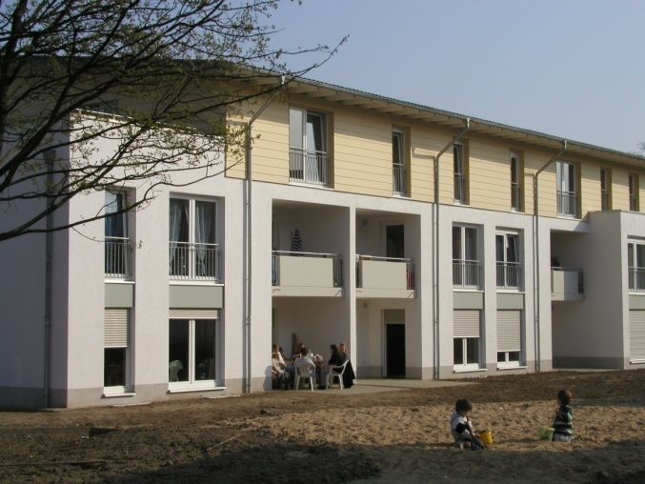

Abb.6 Der Bestand der Siedlung Neurath in Köln-Höhenhaus wurde als Modellversuch modernisiert und durch Aufstockung nachverdichtet – der Aufwand lag in der Nähe von Neubaukosten. | Abb.7 Neubau nach Abriss auf gleicher Grundfläche in Köln-Höhenhaus – diese Lösung wurde nach Prüfung von Qualitäten und Aufwand gegenüber der Modernisierung auf das gesamte Quartier übertragen.
Sozio-kulturelle Quartiers-Aspekte

Bestandsqualitäten werden wesentlich durch die gesellschaftliche Zuweisung von Bedeutungen durch die Nutzer selber, und ebenso durch Externe erzeugt. In der Wahrnehmung ihrer Bewohner, aber auch von externen Personen, setzen sich Quartiere als so genannte Vorstellungsbilder aus verschiedenen Elementen zusammen. Dabei werden durchaus nicht alle physischen Merkmale von Quartieren gleichwertig wahrgenommen, sondern manchen wird von den Bewohnern eine besondere Bedeutung zugeschrieben. Diese Wahrnehmungen müssen systematisch analysiert und in ihren Konsequenzen bewertet werden.

Während der Geschäftsführer eines Wohnungsunternehmens offensiv behauptet: „Wir machen Lagen!“ zögern andere, Quartiere und Symbole ihrer vorangegangenen Geschäftstätigkeit offensiv zu verändern und erst recht, sie abzureißen. Im praktischen Handeln zeigen Initiativen, die offensiv Images und Marketing-Strategien entwickeln, projektbezogen positive Ergebnisse. Beispiele industriell errichteter Großwohnungsbauten in Berlin-Friedrichshain oder Ratingen-West belegen, dass derartige Gebäude für bestimmte Nutzergruppen durch Entwicklung neuer Images attraktiv gemacht werden können, und so ihr Abriss vermieden wird. Nicht gewollte sozio-kulturelle Bedeutungen können aber auch zum Abriss führen, wie das Beispiel des Berliner Schlosses belegt.

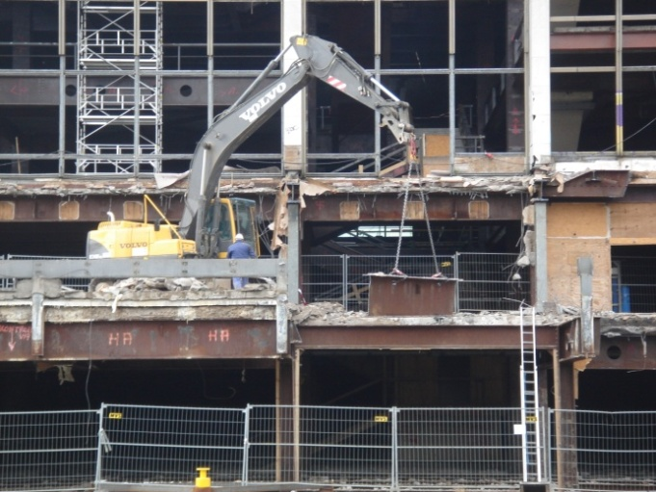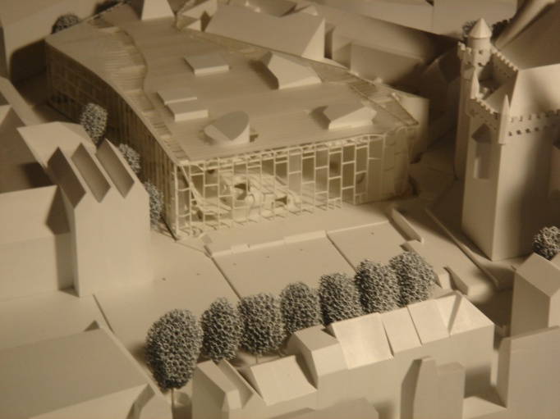
Abb.8 Abriss des Palastes der Republik, wegen dessen symbolischer Bedeutung als Aushängeschild der ehemaligen DDR die schon zu DDR-Zeiten geforderte Asbestsanierung dann auf eine Gesamt-Entsorgung erweitert wurde. | Abb.9 Erster Preis eines internationalen Architektur-Wettbewerbes in Aachen im historischen Kontext mit Abriss eines Verwaltungsgebäudes und Neubau eines Bauhaus Europa. Ein Bürgerentscheid verhinderte die Realisierung, der Altbau wird nun modernisiert.
Quartiere und nachhaltige Entwicklung

Nachhaltigkeit ist eine Wirtschafts- und Gesellschaftsform, die auf negative Auswirkungen menschlichen Handelns auf die Anthroposphäre - den unmittelbaren Lebensraum - und die globale Ökosphäre mit neuen Theorien und Strategien reagiert. Sorgsamer Umgang mit verfügbaren Ressourcen, geschlossene Nutzungszyklen bei der Produktion, dem Gebrauch und der Entsorgung von Wirtschaftgütern, Verminderung von Gesundheits- und Umweltbelastungen sind Elemente von Nachhaltigkeit. Alle diese Elemente zielen auf ein dauerhaftes Gleichgewicht des Wirtschaftens ab, um auch kommenden Generationen den unseren heute vergleichbare Lebensbedingungen zu bieten.

Nachhaltigkeit gilt mit den gleichberechtigten Dimensionen der Ökologie, Ökonomie und Sozialverträglichkeit zwar inzwischen als politisch gewolltes, normatives Konzept. Zwischen politischem Wollen und dem praktischen Handeln z.B. von Investoren in Bestandsquartieren klafft jedoch oft eine Lücke, die zum Teil auch auf mangelnde theoretische Vernetzung wissenschaftlicher Erkenntnisse in Disziplinen wie Architektur und Städtebau, Wirtschafts- und Sozial- und Kulturwissenschaften zurückzuführen ist. Grenzen der Bestandserhaltung können durch verschiedene Nachhaltigkeitsaspekte - zum Beispiel Schadstoffe in Gebäuden – beeinflusst werden.

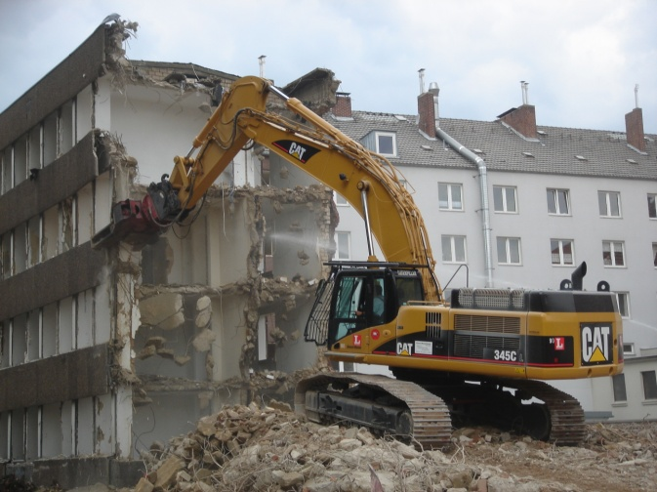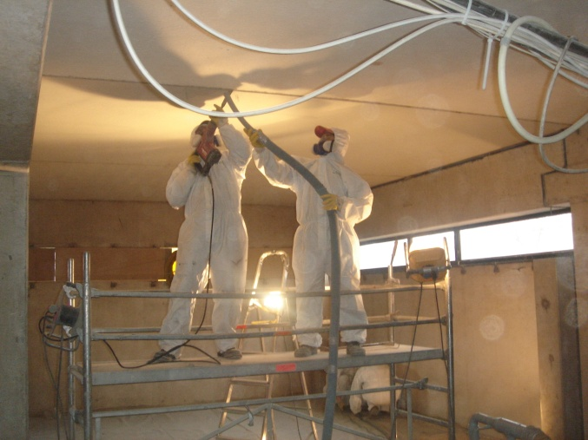

Abb.10 Abriss und Neubau eines PCB-belasteten Bürogebäudes aus dem 1970er Jahren in Aachen – die Schadstoff-Belastung gab den Ausschlag bei der Entscheidung über den Abriss. | Abb.11 PCB-Sanierung eines Schwimmbades in Bonn-Beuel – die Erhaltung der Anlage wurde beschlossen, obwohl die Sanierungsmaßnahmen äußerst kostenaufwendig waren.

Räumliche Netze in Quartieren

Qualitätsbestimmend für Bestandsquartiere sind neben Gebäuden und öffentlichen Räumen auch räumliche Netze wie Straßen, Rad- und Fußwege, Schienennetze, Verkehrs-Steuerungsnetze, Abwasser-Kanalnetze, Gas und Stromnetze und Medien-Kommunikationsnetze. Sie wirken zum Teil positiv oder negativ gestaltprägend, zum Teil werden sie bewusst verborgen angeordnet. Ihre Errichtung, Instandhaltung und Erneuerung erfordern erhebliche wirtschaftliche Anstrengungen.

Räumliche Netze sind auf Quartiere bestimmter Dimensionen ausgelegt und ihr wirtschaftlicher Betrieb erfordert einen bestimmten Auslastungsgrad. Sie stellen neben den baulich-städtebaulichen Anlagen einen wichtigen Kapitalstock dar. Die Unterauslastung räumlicher Netze, zum Beispiel durch größeren Wohnungs-Leerstand, kann ihren wirtschaftlichen Betrieb in Frage stellen. Bei Überlegungen zu Abriss, Nachverdichtung oder Neubau können auch durch räumliche Netze Grenzen vorgegeben werden.

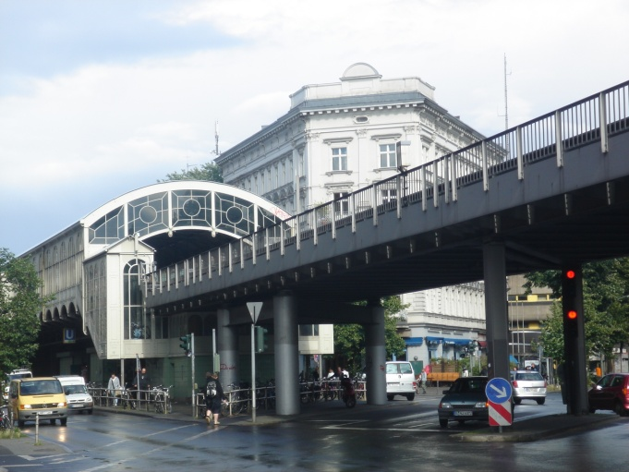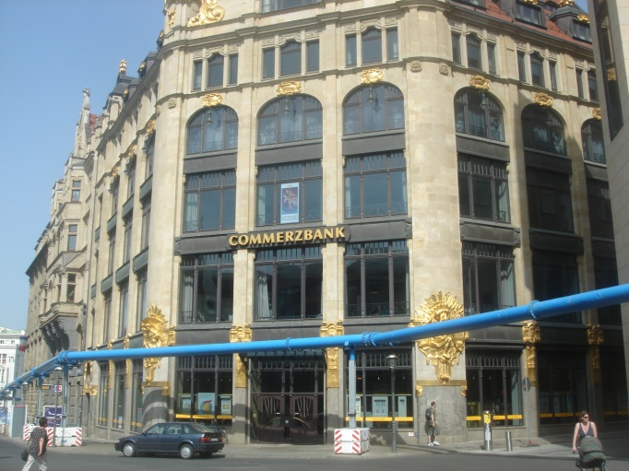

Abb.12 S-Bahnanlage in Berlin-Kreuzberg, die durch ihre Form und Funktion das Quartier prägt - allerdings auch Lärmbelästigung für die Bewohner erzeugt. | Abb.13 Fernwärmeleitung in Leipzig, deren sichtbare Verlegung im öffentlichen Raum eine optische Beeinträchtigung des Stadtraumes darstellt.
Quartiere als Bildungslandschaften

Das schulische Bildungssystem befindet sich in einem Umbruch, der unter anderem durch die Folgen des demographischen Wandels ausgelöst wird. Schulen und Kindergärten stehen zum Teil leer, werden zusammengelegt oder aufgelöst. Neben der Diskussion über neue Perspektiven von Bildung und der Vernetzung von Bildungsangeboten zu so genannten Bildungslandschaften bestehen dadurch auch konkrete Anknüpfungspunkte zu städtebaulichen Überlegungen für Bestandsquartiere. Leer stehende Bildungsgebäude in Quartieren können Schwachstellen, aber auch Chancen für Neues darstellen.

Handlungsoptionen für Bildungslandschaften können darin liegen, Chancen zu schaffen, um Stärken zu erleben, Verantwortung in Vereinen zu übernehmen, Angebote von Musik, Theater, Tanz oder Sport als Erziehungselemente zu fördern. In Bildungslandschaften können Kindergärten, Grundschulen, Realschulen, Gymnasien, Erwachsenen-Bildungsstätten, Sport- und Kulturvereine einbezogen werden. Dabei können Generationen übergreifende Angebote gemacht und Einrichtungen gemeinsam effizienter genutzt werden. Dies kann wiederum auch zum Abriss redundanter Teil-Strukturen führen.

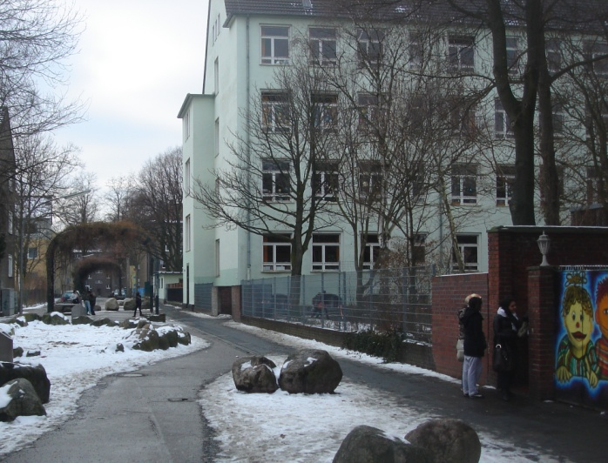

Abb.14 Schule in Köln-Kalk, die in Kürze geschlossen werden soll. Über die Verwendung des dann leer stehenden Gebäudes wurde noch nicht abschließend entschieden.

Ausblick

In einem ersten Schritt der Auseinandersetzung mit Grenzen der Bestandserhaltung wurde die These überprüft, dass die theoretische und praktische Auseinandersetzung mit dem Thema Abriss zunehmend an Bedeutung gewinnt. Dies konnte durch eine systematische quantitative Auswertung von publizierten Fallbeispielen und Fachartikeln im Zeitraum von 2000-2010 bestätigt werden. In einem weiteren Schritt wurden die Bezugsebenen untersucht, die für Überlegungen zu Grenzen der Bestandserhaltung vorrangig von Bedeutung sind. Es zeigte sich, dass strukturierte Entscheidungen über Abriss oder Erhaltung als Handlungsoptionen nicht nur auf der Ebene von Einzelgebäuden oder Baugruppen getroffen werden. Es werden vielmehr immer Bezüge zur Lage der Gebäude im urbanen Zusammenhang hergestellt. Als relevanter Referenzbereich für Untersuchungen über Grenzen der Bestandserhaltung wurde daher die Ebene von Quartieren identifiziert.

In einem dritten Schritt wurden empirisch an Beispielen verschiedene Einflussgrößen analysiert, die bei Abwägungen von Abriss oder Erhaltung auf der Ebene von Bestandsquartieren wirksam werden können. Es zeigte sich, dass Einflussgrößen für derartige Entscheidungen verschiedenen Wissensgebieten zuzuordnen sind, zwischen denen zum Teil auch Bruchstellen bestehen. Die weitere theoretische Auseinandersetzung mit diesen Einflussgrößen führte für die weitere Untersuchung zur Definition von sieben Wissensgebieten, in denen jeweils unterschiedliche Denkmuster vorherrschen. Innerhalb dieser Wissensgebiete liefern jeweils verschiedene Fachdisziplinen auch für Bestandsquartiere relevante theoretische und praktische Beiträge. In einem vierten Schritt erfolgten jeweils innerhalb der Wissensgebiete typologische Gliederungen als Hypothesen für die Beschreibung des Bestandes / der Ausgangslage und möglicher Interventionen.

Auf dieser Basis werden in einem weiteren Schritt bundesweit ausgewählte Fallbeispiele durch teilstrukturierte Interviews unter Verwendung eines Fragebogens, dessen Struktur nach den sieben Wissensgebiete gegliedert ist, qualitativ untersucht. Interviewpartner sind jeweils Kommunen, Wohnungsunternehmen, Nutzervertretungen und weitere relevante Beteiligte. Untersucht werden Fallbeispiele, bei denen Abriss als Handlungsoption systematisch geprüft und eine Entscheidung über seine Realisierung oder eine Bestandserhaltung getroffen wurden. In einer zusammenfassenden Bewertung wird abschließend der Versuch unternommen, typologische Muster für Abriss oder Erhaltung und Grenzen der Bestandserhaltung herauszuarbeiten.

Ulli Meisel
Aachen, den 03.09.2010

Das ILS ist eine unabhängige Forschungseinrichtung mit Sitz in Dortmund und Aachen, die Prozesse städtischer Entwicklungen anwendungsorientiert untersucht. Mitarbeiter und Mitarbeiterinnen in Bereichen wie Architektur, Raumplanung, Sozialwissenschaften, Ökonomie und Geografie arbeiten im ILS eng zusammen.

